Лист заданий педагога
объединения Робототехника
в период с 12.05. 2020 по 16.05.2020

Наименование объединения | Тема занятия | Краткое описание | Форма обучения | Форма контроля | Фото
Робототехника | Выработка и утверждение темы, в рамках которой будет реализовываться проект.  Конструирование модели, ее программирование группой разработчиков. | Изучение теоретического материала  Просмотр видеообзора  https://youtu.be/3RgSjPyPMkI?t=392 | Обучение с применением ДОТ (социальная сеть вконтакте группа whatsApp ) | Составление программы, отправка программного файла на электронную почту ilnarmullin@gmail.com | 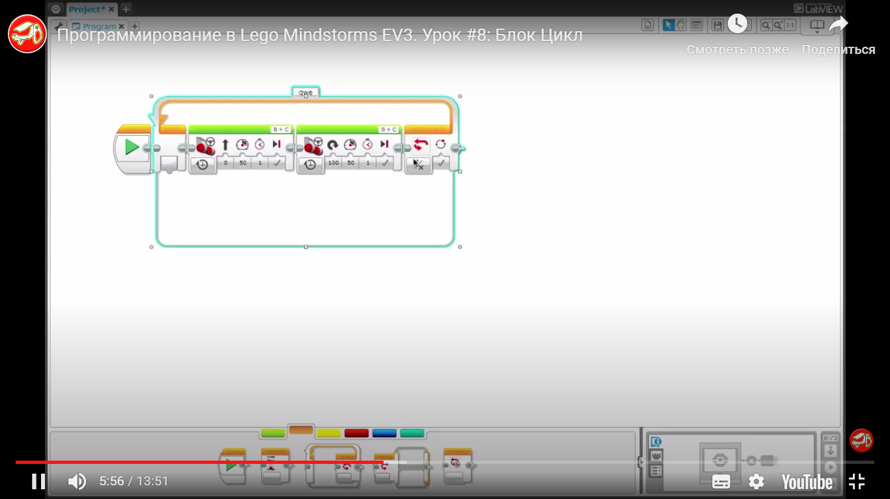
Разработка проектов по группам.
Распределить обязанности по отладке, программированию будущей модели.

